小一·今日动态
｜2024.5.12
-来园情况-
今天是星期六，中雨转阴。在园19人，6人请假。
来园的宝宝们能热情的和老师打招呼，还能绕好水杯带，放好自己的物品。
今天的点心是：牛奶、煮鸡蛋。来园的小朋友们能全部喝完并打卡。
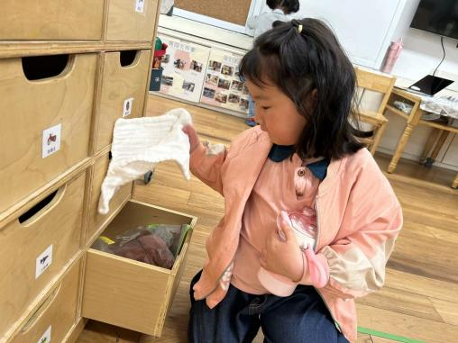 | 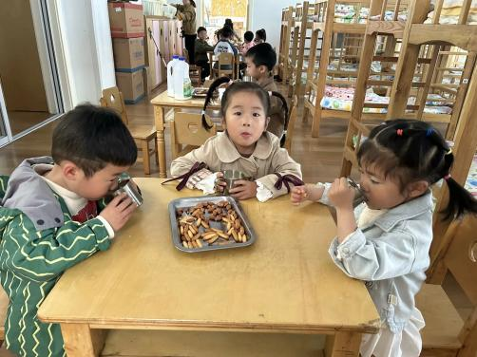 | 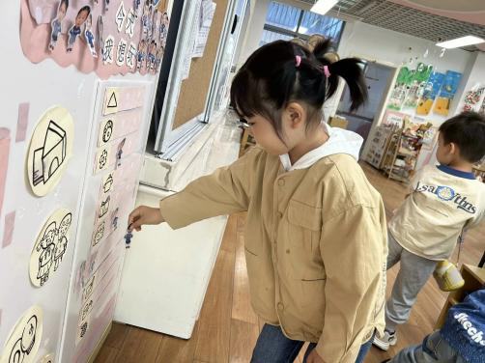
天气越来越热了，我们带来了汗巾，要把自己的物品整理好了放在小抽屉里。 | 香喷喷的牛奶配上脆脆的饼干，真美味呀！我们现在倒牛奶倒得越来越好了。 | 游戏之前我们要做好计划哦，根据人数和喜好进区域玩游戏。这已经成为我们的习惯啦！
-区域游戏-
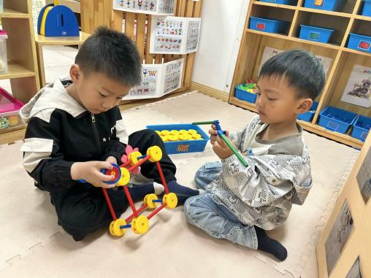 | 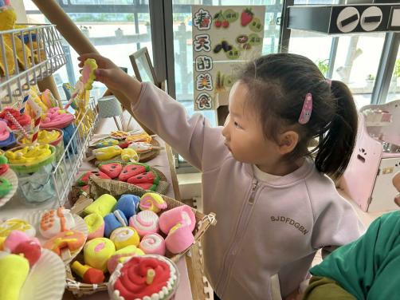 | 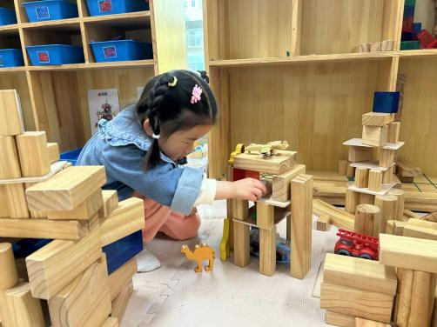
万能工匠：  小逸今天把上次没完成的小车继续完成了，他根据成品找到了所需要的材料。 | 娃娃家：  我们的甜品店开张啦，朵朵正在售卖我们只做的冰淇淋杯呢，不仅有冰淇淋，还有水果。 | 建构区：  星辰是一个爱建构的女孩子，她拼好了一个小楼房，把小动物们都放进了楼房里。
-户外活动-
外面下着雨，我们在大厅进行游戏。我们玩了羊角球。
小朋友们累了能主动喝水休息，热了会自己脱衣服，有很强的自我服务意识哦！
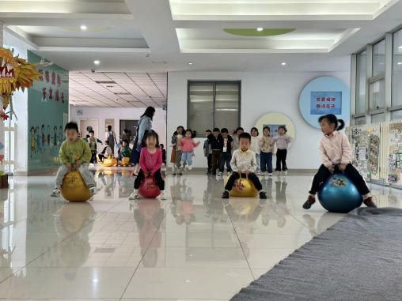 | 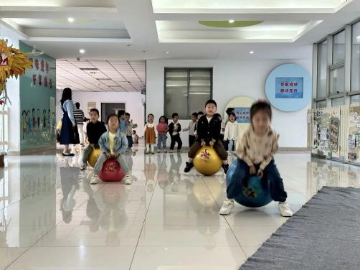 | 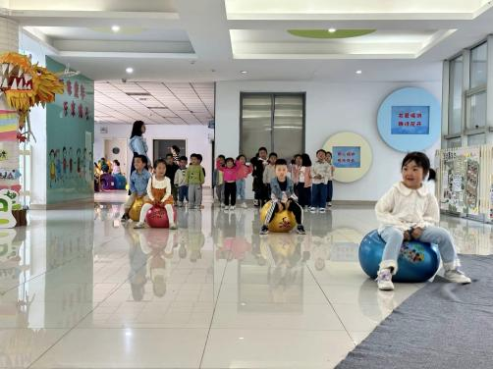
-集体活动-
手掌印画：送给妈妈的礼物
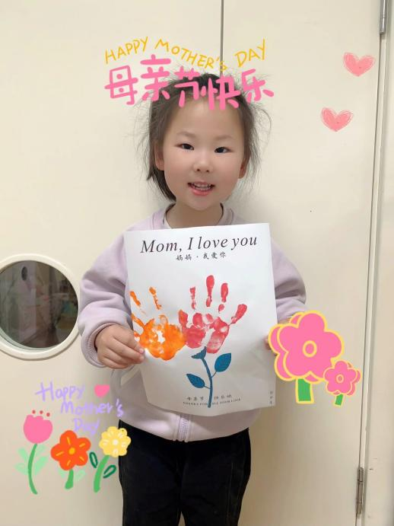 | 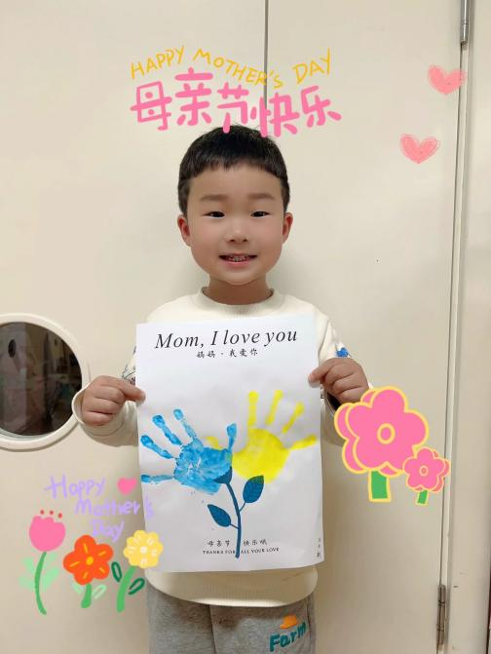 | 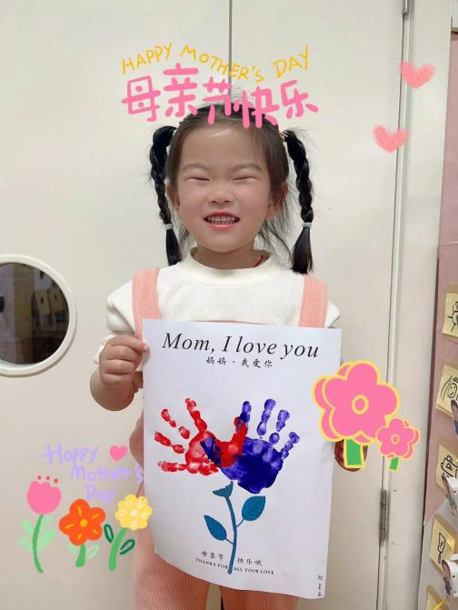
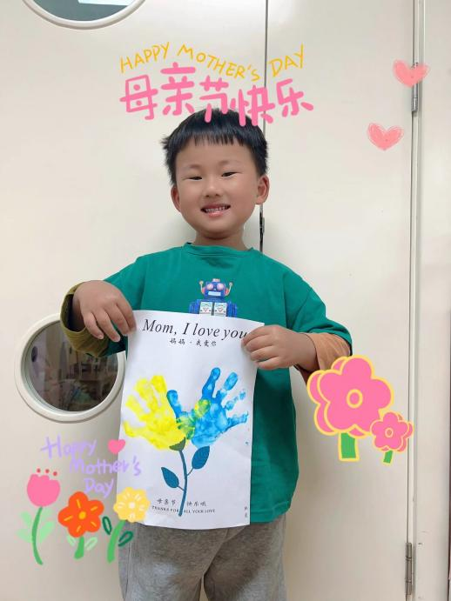 | 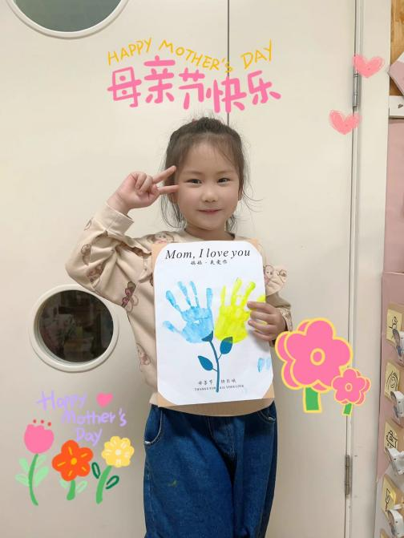 | 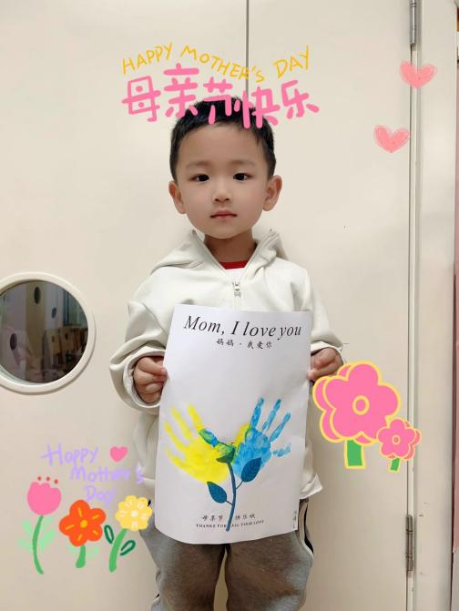
-午餐时光-
今天的午餐是：芝麻饭、茄汁肥牛、上汤苋菜和三鲜汤。
水果是：葡萄、香蕉。下午的点心是：奶黄包。
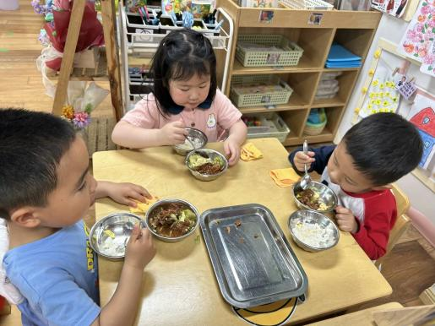 | 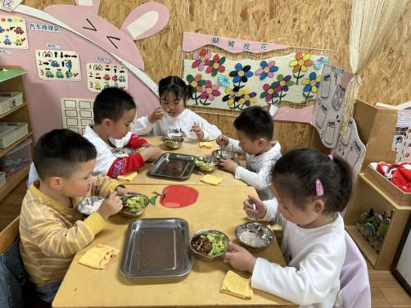 | 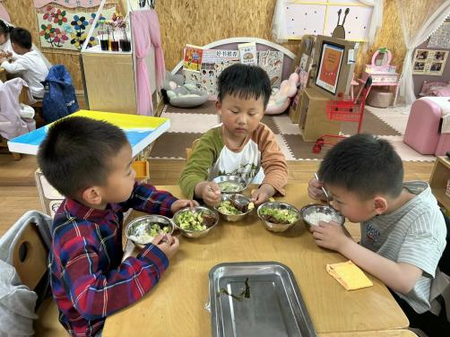
吃饭时我们也能小腰挺直做好哟 | 一口菜，一口饭，荤素搭配哟！ | 毛巾叠叠好，细嚼慢咽很重要!
-温馨提示-
1.最近气温逐渐上升，家长们请合理给孩子搭配衣服。如有身体不适请及时告知。
2.由于户外活动量大，大家可以给孩子准备一条汗巾更换。
- end -
在一起的点滴都值得记录
我们｜小一班｜在一起

